Досягнення учнів Хіміко-екологічного та Фінансово-економічного ліцеїв Дніпровської міської ради у Всеукраїнському конкурсі «Intel Еко-Україна 2017» національному етапі міжнародного конкурсу науково-технічної творчості школярів Intel ISEF 2017 (International Science and Engineering Fair)", що проходив 31 січня – 3 лютого 2017 року у м. Києві на базі Національного еколого-натуралістичного центру учнівської молоді.
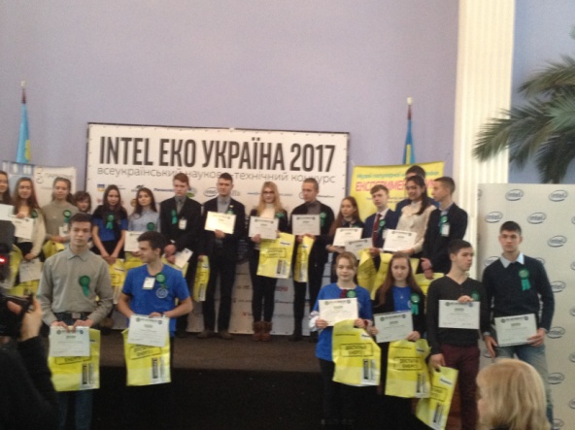
Детальніше…
Intel Еко Україна – це всеукраїнський конкурс наукової творчості учнів, національний етап міжнародного конкурсу Intel International Science and Engineering Fair (Intel ISEF), метою якого є формування та популяризація наукового і творчого світогляду серед молодого покоління, єднання бізнесу і науки а також випробовування українського інноваційного потенціалу на міжнародній арені. Переможці конкурсу отримують право представляти Україну на міжнародному конкурсі Intel ISEF та інших міжнародних конкурсах та олімпіадах.
За більш ніж 10 років існування конкурсу юні переможці здобули для України світову славу. Сьогодні вони є успішними студентами, вченими, винахідниками та лідерами.
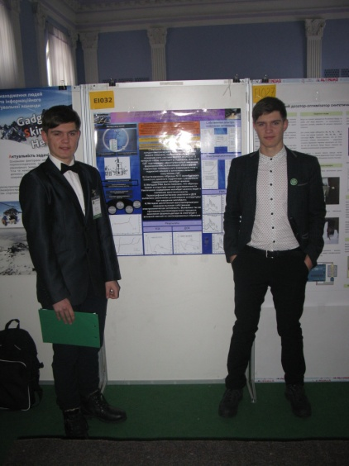
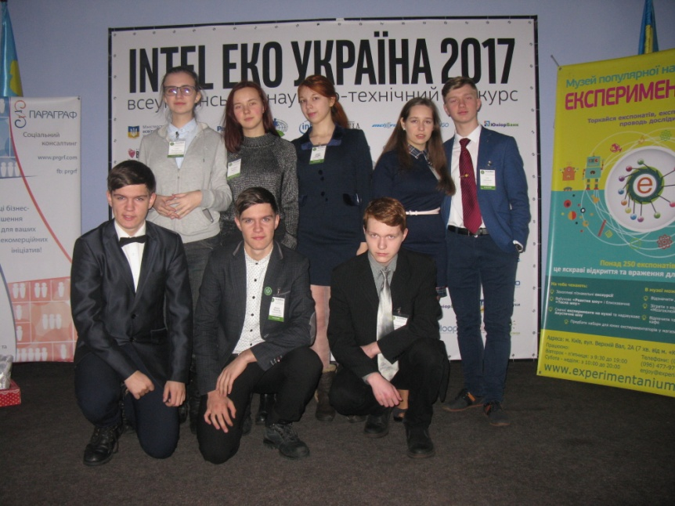
В цьому році місто Дніпро представляли учні Хіміко-екологічного та Фінансово-економічного ліцеїв.
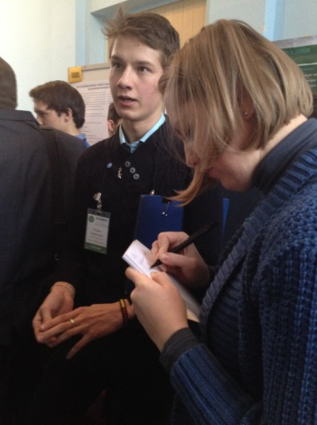

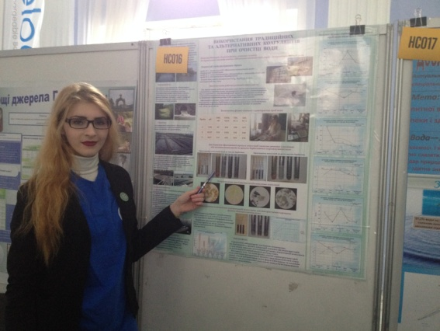

№ з/п | П.І.Б. учня | Клас | Тема проекту | Досягнення
Хіміко-екологічний ліцей.
1 | Додон Дар'я Сергіївна | 9А | Бішарові електрохромні покриття як елемент гнучких "розумних" вікон | ІІІ призове місце в категорії «Хімічна та біологічна інженерія»
2 | Полохов Давид Олександрович | 10А | Синтез Ni-Ti молібденових шаруватих подвійних гідроксидів для електрокаталітичного глубокого окиснення формальдегіда в стічних водах | І призове місце у категорії «Екологічна інженерія»
3 | Полохов Данило Олександрович | 10А |  | І призове місце у категорії «Екологічна інженерія»
4 | Коваленко Ксенія Вадимівна | 10А | Механохімічний твердофазний синтез електрохімічно активних гідроксидів Ni, Ni-Al и Ni-Co | ІV призове місце в категорії «Хімія» та право представляти Україну на Міжнародному фіналі INTEL ISEF, який відбудеться14 – 19 травня 2017 року у м. Лос-Анджелес (штат Каліфорнія, США)
5 | Самсонов Ілля Васильович | 10А |  | ІV призове місце в категорії «Хімія» та право представляти Україну на Міжнародному фіналі INTEL ISEF, який відбудеться 14 – 19 травня 2017 року у м. Лос-Анджелес (штат Каліфорнія, США)
6 | Чабанок Олександр Олександрович | 10А | Методи модифікації поверхні пінонікелю для використання у суперконденсаторах | ІV призове місце в категорії «Хімічна та біологічна інженерія»
7 | Верета Катерина Валеріївна | 9А | Синтез тернарного Ni-Al-Co гідроксиду для використання в суперконденсаторах | Сертифікат учасника
8 | Погорєлова Софія Костянтинівна | 8А |  | Сертифікат учасника
Фінансово-економічний ліцей.
1 | КовроваВікторія Олександрівна | 11 | Використання традиційних та альтернативних коагулянтів при очистці води | ІV призове місце в категорії «Навколишнесередовища»
2 | Кравченко Богдан Вікторович | 11 | Розробка технології одержання глазурованої стеатитової кераміки методом напівсухого пресування» | Сертифікат учасника
Результати вражаючі! Вітаємо!!!
Методист ДенисенковаТ.М.

